Hueyapan pueblo indígena con saberes y sabores de México

El municipio de Hueyapan se localiza en la Sierra Nororiental de Puebla, cuenta con poco más de 12 mil habitantes, la población en su mayoría es de origen nahuatl, se dedican principalmente a la agricultura y ganadería de traspatio, sin embargo, como producto de la tradición indígena y mestiza surgió la actividad artesanal textil que se realiza con lana, creando tejidos y bordado de chales, cotones, blusas de labor, huipiles, fajas, rebozos y jorongos. Siendo ésta la actividad que más fuerte se ha desarrollado en la cabecera municipal y sus alrededores, los materiales que se empezaron a ocupar en el siglo pasado fueron: estambre, acrílico, algodón y lana y no realizaban textiles con identidad propia, replicaban los bordados de otras comunidades con el fin de comercializar sus productos. Sin embargo, por intervención del entonces INI, hace muchos años atrás, empiezan a realizar el rescate iconográfico a través de un trabajo de investigación con las personas mayores de su comunidad y retoman el teñir de la lana utilizando tintes naturales. Este proceso al depender de la memoria de las artesanas hizo que con el tiempo se perdieran algunas técnicas y nombres en náhuatl. El retomar el teñir sin químicos utilizando fijadores naturales, ha sido un reto en el que han invertido muchas horas y han realizado miles de pruebas convirtiéndolas en maestras y maestros tintoreros capaces de replicar los colores y obtener una amplia gama de tonos. Se han esmerado en depurar sus conocimientos, y como parte importante para la comercialización, los nuevos diseños se derivan de las prendas tradicionales, conservando la tradición cultural y el valor de su historia para crear textiles de alta calidad.

En el proceso artesanal intervienen saberes locales y ancestrales, que han sido heredados de manera verbal, dichas técnicas se deben documentar, conservar y promover, pero también es de vital importancia para el conocimiento de la cultura regional, contribuir en la implementación de acciones que procuren mecanismos para la domesticación, cultivo y propagación de las especies vegetales locales y endémicas de uso indígena, el aprovechamiento sustentable de los recursos, la elaboración de cerámica, los conocimientos rurales indígenas en materia de herbolaria, música, danza y conservación de las lenguas originarias, la arquitectura vernácula, materiales y técnicas locales de bioconstrucción y demás artes, conocimientos y oficios rurales. Por lo que buscamos en una alianza entre el gobierno municipal, la sociedad civil organizada y los habitantes de Hueyapan, crear la Escuela de Arte Indígena y Oficios Rurales, la cual cuente además cuente con un museo del chal bordado.

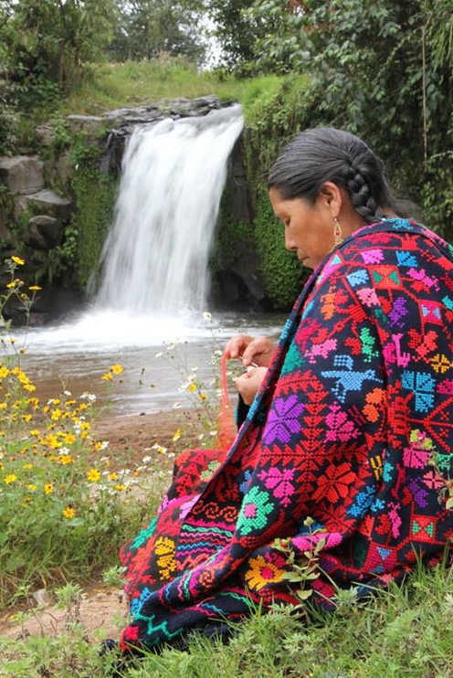

Elaboró: Ing. Julio César Constantino Guerrero

Fundación Conserva México IBP

Cel. de contacto: 2313194650

Email: [julioconstantinop@gmail.com](mailto:julioconstantinop@gmail.com)